


Informe-Resumen

II CONCURSO REGIONAL DE PROYECTOS DE CIENCIA.

4º, 5º Y 6º PRIMARIA

2024/25

TÍTULO DEL PROYECTO:

TUTOR/A:

CENTRO:

CURSO:

LOCALIDAD:

PROVINCIA:
Pegar foto del grupo

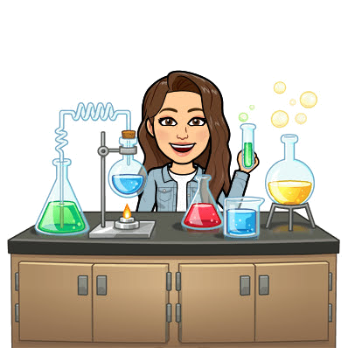

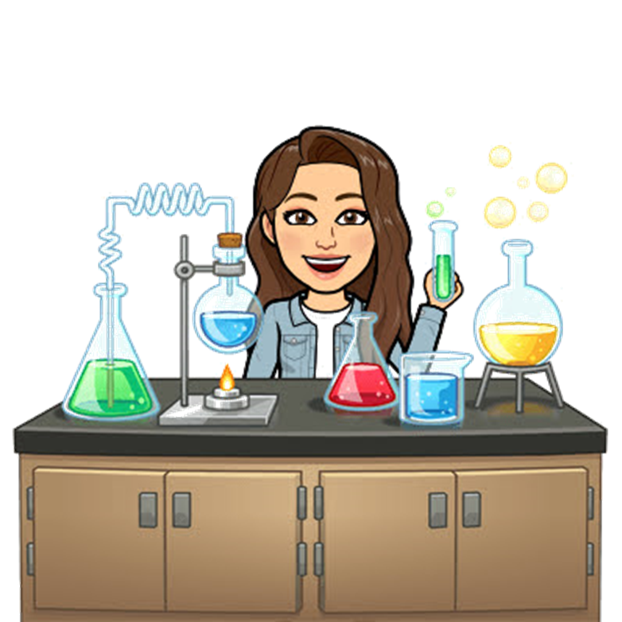
Tal como indicábamos en la guía, se debe realizar un informe de investigación. En este momento, sólo os solicitamos un resumen del mismo, para que el jurado seleccione a los proyectos que participarán en la Exposición Científica escolar en el Museo de las Ciencias, el 16 de mayo del 2025. Volvemos a recordar que se trata de un resumen de vuestro informe. El proyecto completo lo tendréis que presentar junto con el tablón de exhibición.

En este caso, por ahora, sólo tenéis que completar los siguientes apartados y remitirlo por e-mail, antes del 4 de abril.

INFORME RESUMEN DEL PROYECTO:

- Abstract

Resumid los puntos más importantes del proyecto. Indicad el propósito, hipótesis, métodos, resultados y conclusiones que obtuvisteis. Debe ser corto y claro. Recordad incluir su traducción en inglés (10 a15 líneas en castellano y otras 10-15 en inglés)

- Introducción
Describid el problema de vuestra investigación, indicad el propósito, la hipótesis y brevemente mencionad los métodos que usaréis. Trabajos relacionados con el problema que se han analizado. (20-30 líneas)

- Metodología
Describid vuestro diseño experimental, el material y equipo que usasteis, el procedimiento que habéis empleado. (30-40 líneas)

- Resultados
Presentad los datos que encontrasteis en forma clara usando tablas y gráficas. (40-50 líneas)

- Discusión de Resultados
Mostrad los resultados más importantes indicando cómo confirman (o refutan) vuestra hipótesis. (20-30 líneas)

- Conclusión
Indicad vuestra conclusión. Podéis sugerir futuras investigaciones. (20-30 líneas)

- Bibliografía
Haced un listado de los libros y revistas que habéis usado para buscar información. (10-20 líneas)

- Apéndices
Aquí se incluye información adicional en forma de gráficas, fotos, dibujos, etc. (máx. 3 hojas, las fotografías en jpg. Resolución de 72 ppp)

